2023211Z2K2

(2024·重庆市渝中区第二十九中学高二期中)如图，质量相等的小球和小环用不可伸长的轻绳相连，小环套在光滑固定的水平细杆上，初始时刻小球在小环的左下方，绳子拉直，由静止释放，不计空气阻力，则(　　)

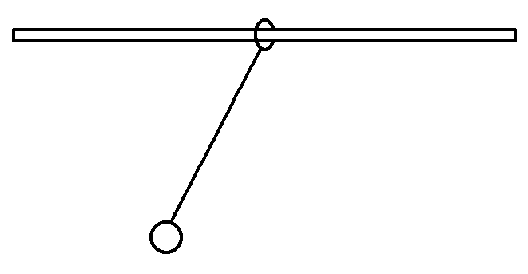

A．小球和小环组成的系统，动量守恒

B．小球和小环组成的系统，机械能不守恒

C．小球摆到最低点过程中，小球的机械能减少

D．小球向右摆到最高点的高度比释放高度低